**CHCIWY KRÓLIK**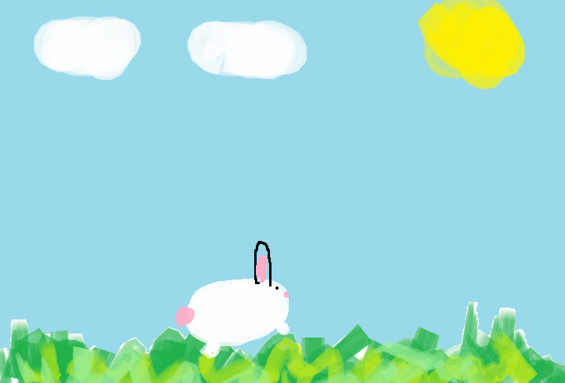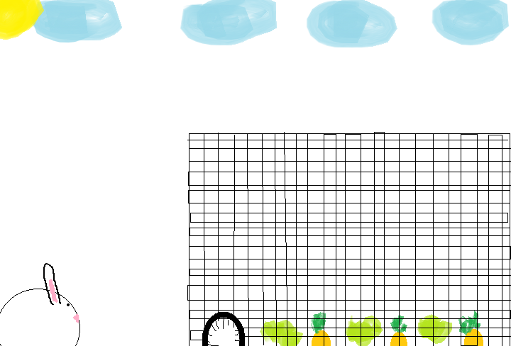

A co to?

Jest ogrodzone…

O! Widzę dziurę!

Mam wielką ochotę na sałatę i marchewki!

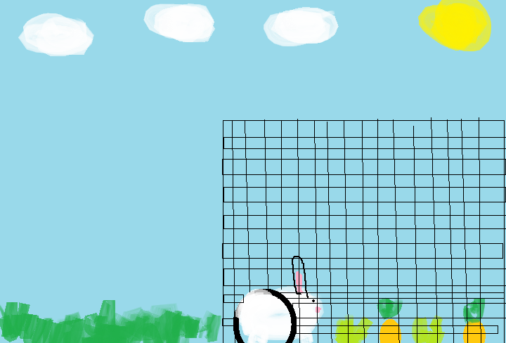

Dlaczego byłam chciwa?!

O nie zaklinowałem się!

POMOCY!!!

**CHCIWOŚĆ NIE POPŁACA**